Група №31,32
Індивідуальні завдання
з предмету «Трактори»
для учнів на період дистанційного завдання
з 13.03.2020 по 03.04.2020 р.
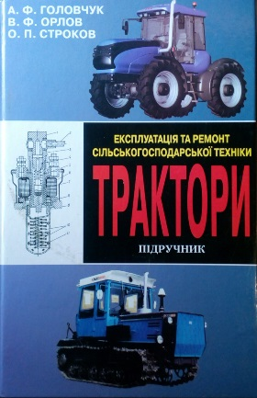

«Трактори» А.Ф. Головчук
Номер уроку | Тема уроку | Домашнє завдання | Примітка
Урок №15-16 | Електрообладнання тракторів | Конспект теми за підручником. Дати відповідь на контрольні питання. | Ст.274-302
Урок №17-18 | Загальна будова трансмісії. Будова муфти зчеплення. | Конспект теми за підручником. Дати відповідь на контрольні питання. | Ст.158-173
Урок №19-20 | Коробки передач. Ведучі мости. | Конспект теми за підручником. Дати відповідь на контрольні питання. | Ст.174-196
Урок №21-22 | Регулювання і ТО ходової частини | Конспект теми за підручником. Дати відповідь на контрольні питання. | Ст.207-223

